**SCARA**

1. **Mô hình Robot SCARA**
2. **Phân tích mô hình Robot**

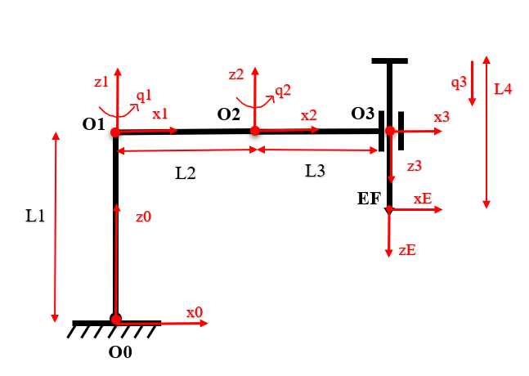

*Hình 1: Mô hình Robot SCARA*

1. **Mô hình hóa toán học**
2. **Đặt hệ trục tọa độ cố định và địa phương**
3. **Lập bảng DH:**

Bảng 1.

|  |  |  |  |  |  |
| --- | --- | --- | --- | --- | --- |
| Dịch chuyển | Khâu | Q | D | A | Anpha |
| 0-1 |  | 0 | L1 | 0 | 0 |
| 1-2 |  | Q1 | 0 | L2 | 0 |
| 2-3 |  | Q2 | 0 | L3 | Pi |
| 3-E |  | 0 | Q3 | 0 | 0 |